LEGENDA DAS FIGURAS
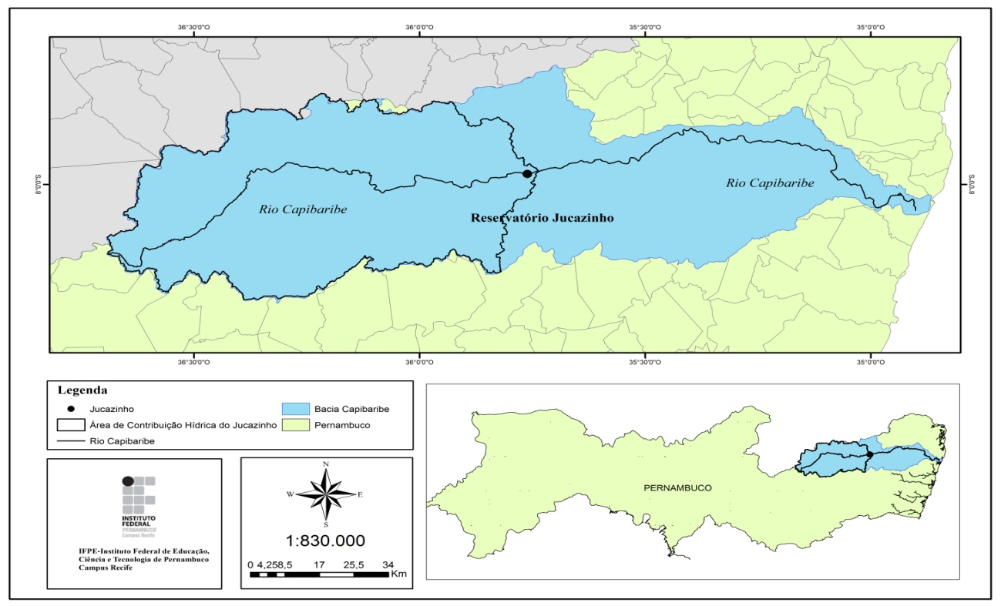
Figura 1- Mapa de Localização do reservatório Jucazinho. Fonte: Guimarães, 2015

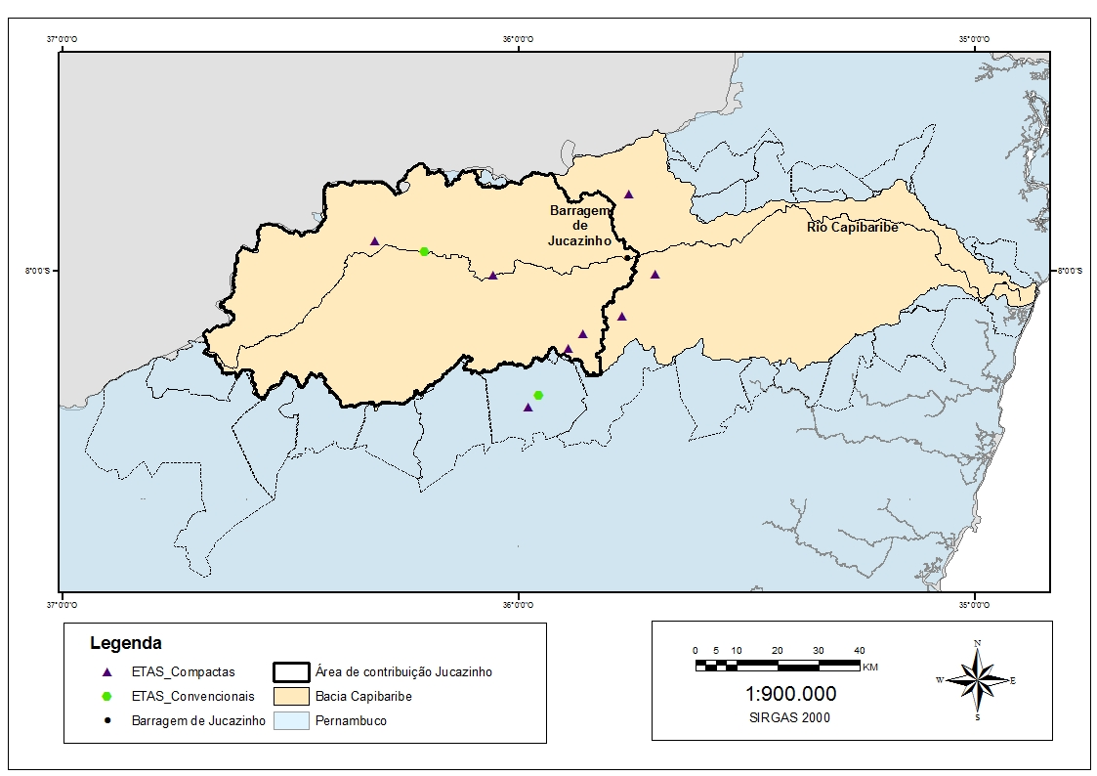
Figura 2- Estações de tratamento do sistema adutor Jucazinho. Fonte: Guimarães, 2015

Figura 3- Gráfico IET e IQA

Figura 4- Volume da barragem Jucazinho em %

Figura 5- Relação do IQA e consumo do Cloro

Figura 6- IET e consumo de Cloro

LEGENDA DE TABELAS
Tabela 1- IET e equivalência com medidas de fósforo total, clorofila A e transparência em reservatórios. Fonte: Lamparelli, 2004.
Nivel trofico Fosforo total Clorofila A S IET
(mg.Lˉ¹) (µg.Lˉ¹) (m)
Ultraoligotrofico  Oligotrofico  Mesotrofico  Eutrofico  Supereutrofico  Hipereutrofico | 0,008 < FT ≤ 0,019  ≤ 0,008  0,019 < FT ≤ 0,052  0,052 < FT ≤ 0,120  0,120 < FT ≤ 0,233  > 0,233 | ≤ 1,17  1,17 < Cl ≤ 3,24  3,24 < Cl ≤ 11,03  11,03 < Cl ≤ 30,55  30,55 < Cl ≤ 69,05  > 69,05 | ≥ 2,4 ≤ 47  2,4 > S ≥ 1,7 47 < IET ≤ 52  1,7 > S ≥ 1,1 52 < IET ≤ 59  1,1 > S ≥ 0,8 59 < IET ≤ 63  0,8 > S ≥ 0,6 63 < IET ≤ 67  < 0,6 > 67

Tabela 2- Valores de referência do Índice de Qualidade da Água-IQA. Fonte: CETESB, 1975.
Valor  80-100  52-79  37-51  20-36  0-19 | Qualificação  Ótima  Boa  Aceitável  Ruim  Péssima

